基础作业

1. 题目要求

使用copy命令将两个文件复制到一起，并使用二进制查看软件查看合并后的文件内容。并通过这种方式达到图片隐写的效果。

1. 题目分析

题目的意思很明确，就是使用copy命令，将一段字符串加在原本的图片之中，同时不影响原图片文件的识别和使用。

1. Copy命令

需要注意的是这里的copy仅仅指cmd（Dos）终端下的copy命令。

win7开始出现的powershell中的copy命令是Copy-Item的Alias，可以用于文件的复制和远程文件的上传。

Powershell和cmd可以快速转换。Powershell下输入cmd，cmd下输入powershell。

Copy命令有两种形式，一种是/a，一种是/b。/a是ASCII码合并，只能进行纯文本格式文件的合并，其他类型要使用/b，即binary形式的合并。

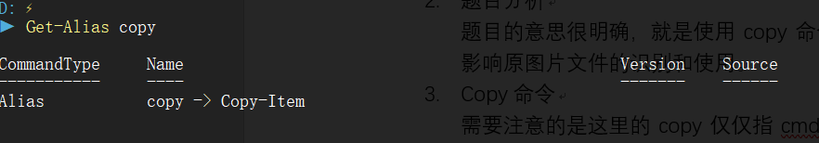

1. 实验准备

首先选择一个要隐写的图片和需要隐写的内容

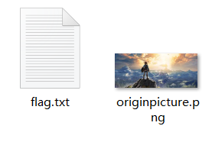

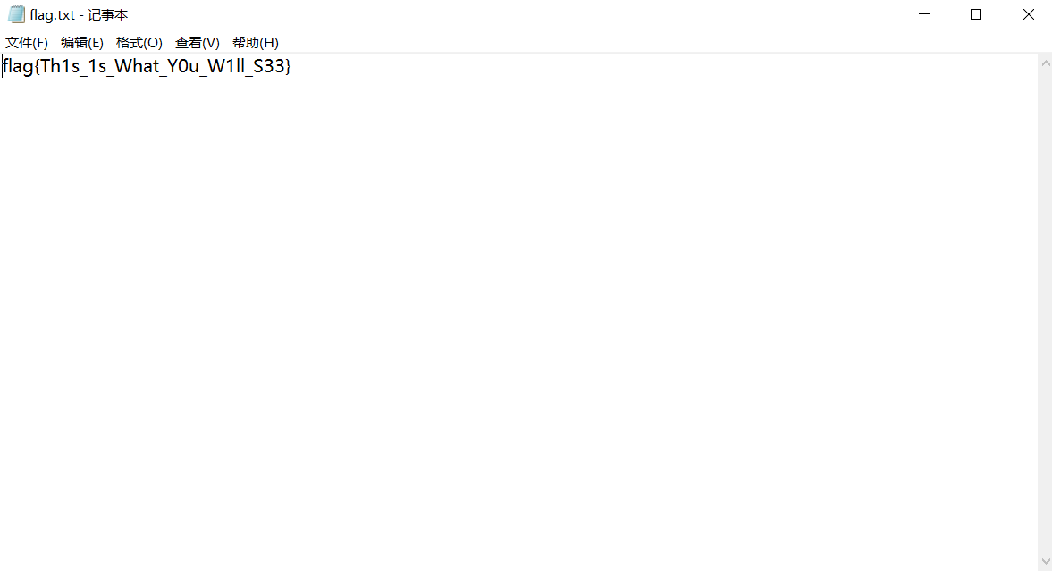

1. 进行实验

首先进入文件目录，查看文件

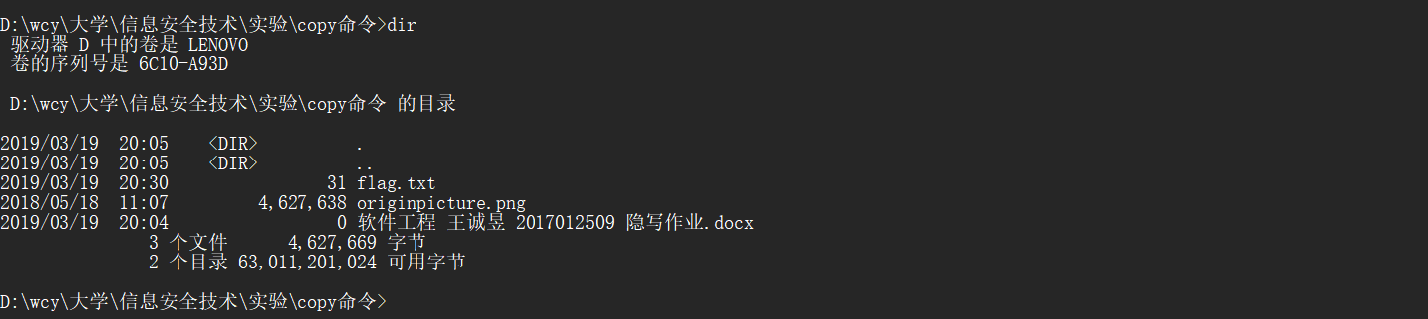

执行copy命令，copy originpicture.png/b + flag.txt/a modifiedpictrue.png 生成一个包含两个文件的新图片modifiedpictrue.png



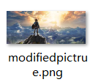

使用winhex查看modifiedpicture，可以看到最开始有png的文件头89 50 4E 47

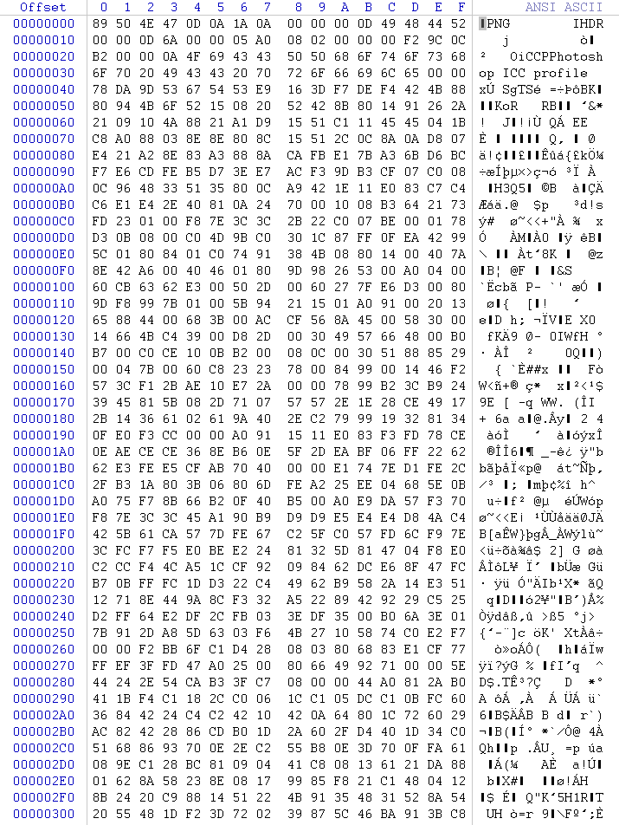

拖到文件尾部，可以看到flag的内容

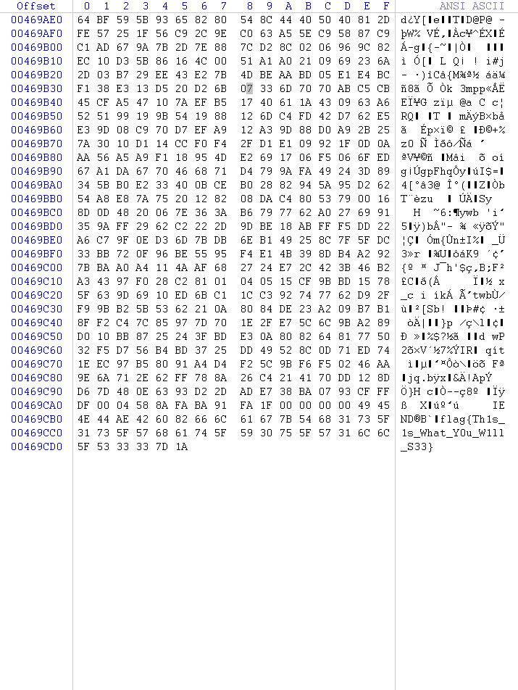

使用winhex查看原始的图片文件头和尾部，可以发现，和modified完全相同，仅仅是在尾部直接加上了flag内容

头部

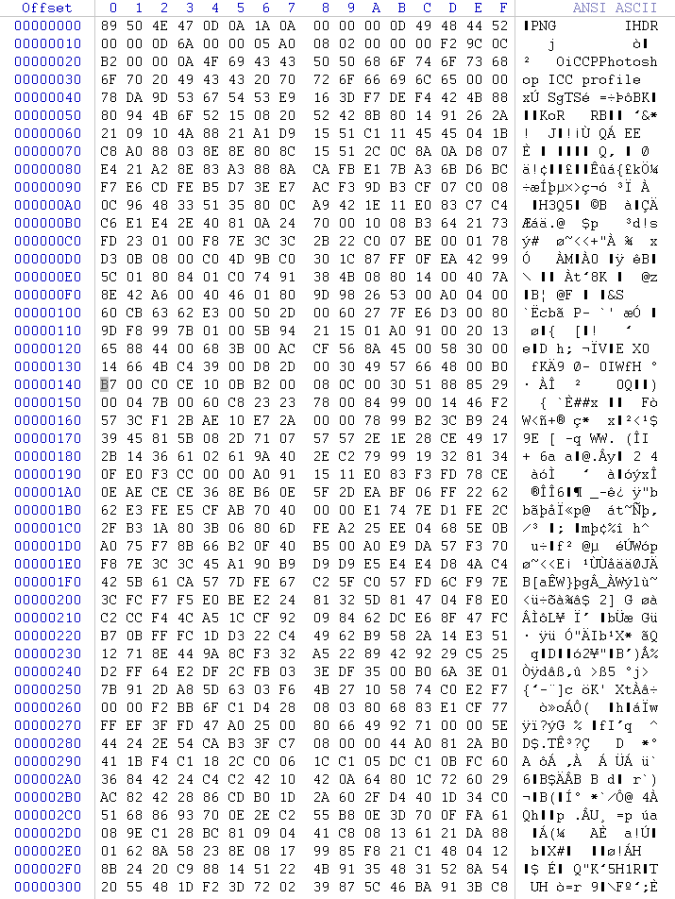

尾部

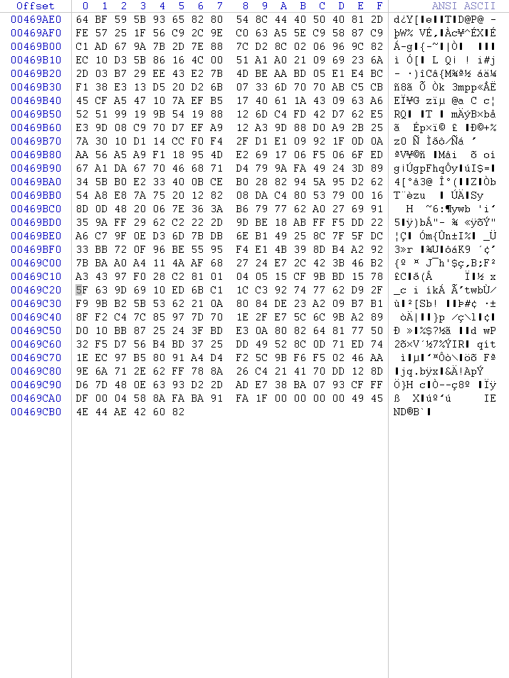

1. 实验结论

经过此次实验，学习了一种通过cmd中的copy文件合并进行图片隐写的方法。同时发现，此种方式只能将其中一个文件的内容加在另一个文件之后。通过这种方式进行隐写的意义不是很大，很容易被发现。图片隐写的方式还有很多，如通过stegsolve和ps图层等。